

**Об утверждении регламентов государственных услуг**

***Утративший силу***

Постановление акимата Кызылординской области от 9 апреля 2019 года № 1365. Зарегистрировано Департаментом юстиции Кызылординской области 9 апреля 2019 года № 6764. Утратило силу постановлением акимата Кызылординской области от 6 февраля 2020 года № 163

      Сноска. Утратило силу постановлением акимата Кызылординской области от 06.02.2020 № 163 (вводится в действие по истечении десяти календарных дней после дня первого официального опубликования).

      В соответствии с пунктом 1 статьи 16 Закона Республики Казахстан от 15 апреля 2013 года "О государственных услугах" и статьи 27 Закона Республики Казахстан от 6 апреля 2016 года "О правовых актах" акимат Кызылординской области ПОСТАНОВЛЯЕТ:

      1. Признать утратившими силу некоторые постановления акимата Кызылординской области по перечню согласно приложению к настоящему постановлению.

      2. Утвердить прилагаемые:

      1) регламент государственной услуги "Выдача лицензии на оказание услуг по складской деятельности с выпуском зерновых расписок";

      2) регламент государственной услуги "Аттестация производителей оригинальных, элитных семян, семян первой, второй и третьей репродукций и реализаторов семян";

      3) регламент государственной услуги "Субсидирование развития семеноводства".

      3. Государственному учреждению "Управление сельского хозяйства Кызылординской области" принять меры, вытекающие из настоящего постановления.

      4. Контроль за исполнением настоящего постановления возложить на курирующего заместителя акима Кызылординской области.

      5. Настоящее постановление вводится в действие по истечении десяти календарных дней после дня первого официального опубликования.

|  |  |
| --- | --- |
| *Аким Кызылординской области* | *К. Кушербаев* |

|  |  |
| --- | --- |
|  | Приложение к постановлению акимата Кызылординской области от "9" апреля 2019 года № 1365 |

**Перечень утративших силу некоторых постановлений акимата Кызылординской области**

      1. Постановление акимата Кызылординской области от 29 сентября 2015 года № 173 "Об утверждении регламентов государственных услуг" (зарегистрировано в Реестре государственной регистрации нормативных правовых актов за номером 5184, опубликовано 29 октября 2015 года в газетах "Сыр бойы" и "Кызылординские вести" и 16 ноября 2015 года в информационно-правовой системе нормативных правовых актов Республики Казахстан "Әділет").

      2. Постановление акимата Кызылординской области от 29 февраля 2016 года № 374 "О внесении изменения в постановление акимата Кызылординской области от 29 сентября 2015 года №173 "Об утверждении регламентов государственных услуг" (зарегистрировано в Реестре государственной регистрации нормативных правовых актов за номером 5439, опубликовано 16 апреля 2016 года в газетах "Сыр бойы" и "Кызылординские вести" и 19 мая 2016 года в информационно-правовой системе нормативных правовых актов Республики Казахстан "Әділет").

      3. Постановление акимата Кызылординской области от 28 марта 2016 года № 407 "О внесении изменения в постановление акимата Кызылординской области от 29 сентября 2015 года №173 "Об утверждении регламентов государственных услуг" (зарегистрировано в Реестре государственной регистрации нормативных правовых актов за номером 5499, опубликовано 14 мая 2016 года в газетах "Сыр бойы" и "Кызылординские вести" и 26 мая 2016 года в информационно-правовой системе нормативных правовых актов Республики Казахстан "Әділет").

      4. Постановление акимата Кызылординской области от 22 сентября 2016 года № 586 "О внесении изменения в постановление акимата Кызылординской области от 29 сентября 2015 года №173 "Об утверждении регламентов государственных услуг" (зарегистрировано в Реестре государственной регистрации нормативных правовых актов за номером 5624, опубликовано 25 октября 2016 года в газетах "Сыр бойы" и "Кызылординские вести" и 25 октября 2016 года в информационно-правовой системе нормативных правовых актов Республики Казахстан "Әділет").

      5. Постановление акимата Кызылординской области от 5 апреля 2017 года № 751 "О внесении изменения в постановление акимата Кызылординской области от 29 сентября 2015 года №173 "Об утверждении регламентов государственных услуг" (зарегистрировано в Реестре государственной регистрации нормативных правовых актов за номером 5812, опубликовано 5 мая 2017 года в эталонном контрольном банке нормативных правовых актов Республики Казахстан в электронном виде).

      6. Постановление акимата Кызылординской области от 10 мая 2017 года № 777 "О внесении изменения в постановление акимата Кызылординской области от 29 сентября 2015 года №173 "Об утверждении регламентов государственных услуг" (зарегистрировано в Реестре государственной регистрации нормативных правовых актов за номером 5850, опубликовано 7 июня 2017 года в эталонном контрольном банке нормативных правовых актов Республики Казахстан в электронном виде).

      7. Постановление акимата Кызылординской области от 28 сентября 2017 года № 883 "О внесении изменения в постановление акимата Кызылординской области от 29 сентября 2015 года №173 "Об утверждении регламентов государственных услуг" (зарегистрировано в Реестре государственной регистрации нормативных правовых актов за номером 5991, опубликовано 20 октября 2017 года в эталонном контрольном банке нормативных правовых актов Республики Казахстан в электронном виде).

      8. Постановление акимата Кызылординской области от 15 декабря 2017 года № 983 "О внесении изменений в постановление акимата Кызылординской области от 29 сентября 2015 года №173 "Об утверждении регламентов государственных услуг" (зарегистрировано в Реестре государственной регистрации нормативных правовых актов за номером 6110, опубликовано 16 января 2018 года в эталонном контрольном банке нормативных правовых актов Республики Казахстан в электронном виде).

      9. Постановление акимата Кызылординской области от 20 ноября 2018 года № 1267 "О внесении изменения в постановление акимата Кызылординской области от 29 сентября 2015 года № 173 "Об утверждении регламентов государственных услуг" (зарегистрировано в Реестре государственной регистрации нормативных правовых актов за номером 6539, опубликовано 7 декабря 2018 года в эталонном контрольном банке нормативных правовых актов Республики Казахстан в электронном виде).

|  |  |
| --- | --- |
|  | Утвержден постановлением акимата Кызылординской области от "9" апреля 2019 года № 1365 |

**Регламент государственной услуги "Выдача лицензии на оказание услуг по складской деятельности с выпуском зерновых расписок"**

**1. Общие положения**

      1. Наименование услугодателя: государственное учреждение "Управление сельского хозяйства Кызылординской области" (далее - услугодатель).

      Прием заявлений и выдача результатов оказания государственной услуги осуществляются через:

      1) канцелярию услугодателя;

      2) веб-портал "электронного правительства" www.e.gov.kz, www.elicense.kz (далее - портал).

      2. Форма оказания государственной услуги – электронная (частично автоматизированная) или бумажная.

      3. Результат оказания государственной услуги – выдача лицензии на оказание услуг по складской деятельности с выпуском зерновых расписок переоформление лицензии, выдача дубликата лицензии (далее – лицензия) либо мотивированный ответ об отказе в оказании государственной услуги в случаях и по основаниям, предусмотренным пунктом 10 стандарта государственной услуги "Выдача лицензии на оказание услуг по складской деятельности с выпуском зерновых расписок", утвержденного приказом Министра сельского хозяйства Республики Казахстан от 22 мая 2015 года № 4-1/468 "Об утверждении стандарта государственной услуги "Выдача лицензии на оказание услуг по складской деятельности с выпуском зерновых расписок" (зарегистрирован в Реестре государственной регистрации нормативных правовых актов за номером 11625 (далее – стандарт).

      В случае обращения услугополучателя за получением лицензии на бумажном носителе лицензия оформляется в электронной форме, распечатывается и заверяется печатью и подписью руководителя услугодателя.

      Форма предоставления результата оказания государственной услуги – электронная.

**2. Описание порядка действий структурных подразделений (работников) услугодателя в процессе оказания государственной услуги**

      4. Основание для начала процедуры (действия) по оказанию государственной услуги: предоставление услугополучателем либо его представителем (далее - услугополучатель) услугодателю заявления по форме согласно приложению 1 к стандарту либо направление заявления в форме электронного документа через портал.

      5. Содержание каждой процедуры (действия), входящей в состав процесса оказания государственной услуги, длительность выполнения:

      1) услугополучатель предоставляет услугодателю документы согласно пункту 9 стандарта. Результат процедуры (действия): предоставление документов;

      2) сотрудник канцелярии услугодателя регистрирует документы, выдает услугополучателю копию заявления с отметкой о регистрации в канцелярии услугодателя с указанием даты и времени приема пакета документов (далее – копия заявления) (не более тридцати минут). Результат процедуры (действия): регистрация и предоставление документов руководителю услугодателя;

      3) руководитель услугодателя рассматривает и определяет ответственного исполнителя услугодателя (не более тридцати минут). Результат процедуры (действия): направление документов исполнителю услугодателя;

      4) исполнитель услугодателя проверяет полноту представленных документов, в случае установления факта неполноты представленных документов, подготавливает и обеспечивает выдачу услугодателю мотивированного отказа в дальнейшем рассмотрении заявления (далее – отказ в рассмотрении заявления) (в течение двух рабочих дней). Результат процедуры (действия): регистрация и выдача через канцелярию услугодателя отказа в рассмотрении заявления;

      5) в случае предоставления полного пакета документов, исполнитель услугодателя подготавливает лицензию либо в случае соответствия представленных документов основаниям, предусмотренным в пункте 10 стандарта - мотивированный ответ об отказе в оказании государственной услуги (далее – мотивированнный отказ);

      при выдаче лицензии и приложения к лицензии либо мотивированного отказа - в течение восьми рабочих дней;

      при переоформлении лицензии – в течение двух рабочих дней;

      при выдаче дубликата лицензии – в течение одного рабочего дня. Результат процедуры (действия): предоставление лицензии либо мотивированного отказа руководителю услугодателя.

      6) руководитель услугодателя подписывает лицензию либо мотивированный отказ (не более тридцати минут). Результат процедуры (действия): направление лицензии либо мотивированного отказа сотруднику канцелярии услугодателя;

      7) сотрудник канцелярии услугодателя регистрирует лицензию либо мотивированный отказ (не более тридцати минут). Результат процедуры (действия): выдача услугополучателю лицензии либо мотивированного отказа.

**3. Описание порядка взаимодействия структурных подразделений (работников) услугодателя в процессе оказания государственной услуги**

      6. Перечень структурных подразделений (работников) услугодателя, которые участвуют в процессе оказания государственной услуги:

      1) сотрудник канцелярии услугодателя;

      2) руководитель услугодателя;

      3) исполнитель услугодателя.

      7. Подробное описание последовательности процедур (действий), взаимодействия структурных подразделений (работников) услугодателя в процессе оказания государственной услуги, отражено в справочнике бизнес-процессов оказания государственной услуги согласно приложению 1 к настоящему регламенту.

      Справочник бизнес-процессов оказания государственной услуги размещается на официальных интернет-ресурсах государственного учреждения "Управление сельского хозяйства Кызылординской области", акимата Кызылординской области, акиматов районов и города Кызылорды.

**4. Описание порядка использования информационных систем в процессе оказания государственной услуги**

      8. Описание порядка обращения и последовательности процедур (действий) услугодателя и услугополучателя при оказании услуги через портал:

      1) услугополучатель регистрируется на портале и направляет заявление по форме согласно приложению 1 к стандарту в форме электронного документа, удостоверенное электронной цифровой подписью (далее – ЭЦП) услугополучателя (далее – электронный запрос) и документы согласно пункту 9 стандарта;

      2) исполнитель услугодателя принимает электронный запрос и документы и в истории обращений в "личном кабинете" услугополучателя отображается статус о принятии электронного запроса для оказания государственной услуги (не более тридцати минут). Результат процедуры (действия): предоставление документов руководителю услугодателя;

      3) после принятия электронного запроса и документов, действия структурных подразделений (работников) услугодателя в процессе оказания государственной услуги осуществляются в соответствии с подпунктами 2 – 6) пункта 5 настоящего регламента.

      4) исполнитель услугодателя регистрирует результат оказания государственной услуги (не более тридцати минут). Результат процедуры (действия): направление результата оказания государственной услуги в "личный кабинет" услугополучателя.

      Диаграмма функционального взаимодействия информационных систем, задействованных в оказании государственной услуги, в графической форме, приведена в приложении 2 к настоящему регламенту.

|  |  |
| --- | --- |
|  | Приложение 1 к регламенту государственной услуги "Выдача лицензии на оказание услуг по складской деятельности с выпуском зерновых расписок" |

**Справочник бизнес-процессов оказания государственной услуги**

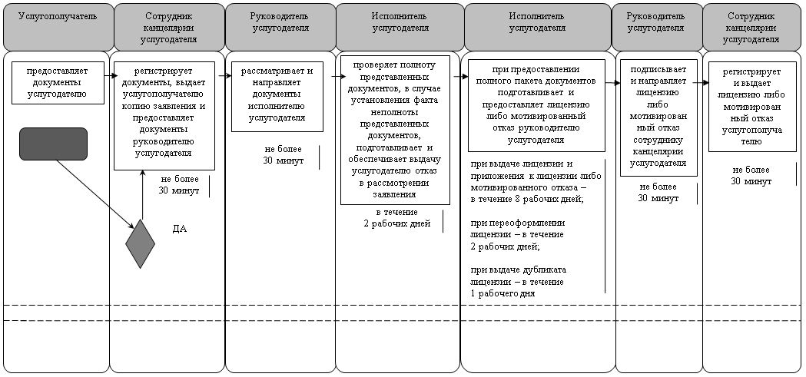

|  |  |
| --- | --- |
|  | Приложение 2 к регламенту государственной услуги "Выдача лицензии на оказание услуг по складской деятельности с выпуском зерновых расписок" |

**Диаграмма функционального взаимодействия информационных систем, задействованных в оказании государственной услуги, в графической форме**

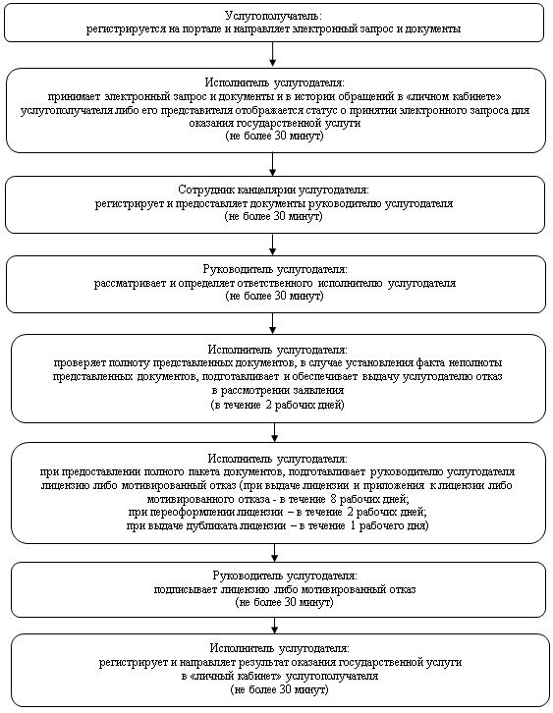

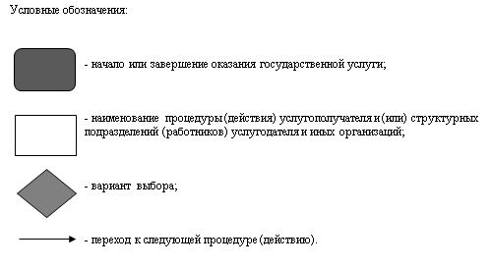

|  |  |
| --- | --- |
|  | Утвержден постановлением акимата Кызылординской области от "9" апреля 2019 года №1365 |

**Регламент государственной услуги "Аттестация производителей оригинальных, элитных семян, семян первой, второй и третьей репродукций и реализаторов семян"**

**1. Общие положения**

      1. Наименование услугодателя: государственное учреждение "Управление сельского хозяйства Кызылординской области" (далее - услугодатель).

      Прием заявлений и выдача результатов оказания государственной услуги осуществляются через: 1) канцелярию услугодателя;

      2) некоммерческое акционерное общество "Государственная корпорация "Правительство для граждан" (далее - Государственная корпорация);

      3) веб-портал "электронного правительства": www.e.gov.kz (далее - портал).

      2. Форма оказания государственной услуги - электронная (частично автоматизированная) или бумажная.

      3. Результат оказания государственной услуги - свидетельство об аттестации либо мотивированный ответ об отказе в оказании государственной услуги по основаниям, указанным в пункте 10-1 стандарта государственной услуги "Аттестация производителей оригинальных, элитных семян, семян первой, второй и третьей репродукций и реализаторов семян", утвержденного приказом Министра сельского хозяйства Республики Казахстан от 6 мая 2015 года за № 4-2/416 "Об утверждении стандартов государственных услуг в области семеноводства" (зарегистрирован в Реестре государственной регистрации нормативных правовых актов за номером 11777) (далее - стандарт).

      На портале результат оказания государственной услуги направляется в "личный кабинет" услугополучателя в форме электронного документа, подписанного электронной цифровой подписью (далее -ЭЦП) уполномоченного лица услугодателя.

      В случае обращения услугополучателя за результатом оказания государственной услуги на бумажном носителе, результат оказания государственной услуги оформляется в электронной форме, распечатывается и заверяется печатью и подписью уполномоченного лица услугодателя.

      4. Форма предоставления результата оказания государственной услуги - электронная.

**2. Описание порядка действий структурных подразделений (работников) услугодателя в процессе оказания государственной услуги**

      5. Основание для начала процедуры (действия) по оказанию государственной услуги: обращение услугополучателя (либо его представителя по доверенности) (далее - его представитель) к услугодателю либо в Государственную корпорацию с заявлением по форме согласно приложению 1 к стандарту и пакетом документов, согласно пункту 9 стандарта.

      6. Содержание каждой процедуры (действия), входящей в состав процесса оказания государственной услуги, длительность выполнения:

      1) услугополучатель либо его представитель предоставляет услугодателю документы согласно пункту 9 стандарта. Результат процедуры (действия): предоставление пакета документов;

      2) сотрудник канцелярии услугодателя регистрирует документы, выдает услугополучателю либо его представителю копию заявления с отметкой о регистрации в канцелярии услугодателя с указанием даты и времени приема пакета документов (далее – копия заявления) и предоставляет документы руководителю услугодателя (не более двадцати минут); Результат процедуры (действия): регистрация и предоставление документов руководителю услугодателя;

      3) руководитель услугодателя рассматривает документы и определяет ответственного исполнителя услугодателя (не более одного часа). Результат процедуры (действия): направление документов исполнителю услугодателя;

      4) исполнитель услугодателя проверяет полноту представленных документов, в случае установления факта неполноты представленных документов, подготавливает и обеспечивает выдачу услугодателю либо его представителю мотивированного отказа в дальнейшем рассмотрении заявления (далее – отказ в рассмотрении заявления), при предоставлении полного пакета документов предоставляет документы на рассмотрение аттестационной комиссии (в течение двух рабочих дней). Результат процедуры (действия): выдача отказа в рассмотрении заявления либо предоставление документов на рассмотрение аттестационной комиссии;

      5) аттестационная комиссия рассматривает документы, с выездом на место проводит обследование услугополучателя на предмет соответствия требованиям Правил аттестации производителей оригинальных и элитных семян, семян первой, второй и третьей репродукций, реализаторов семян, утвержденных приказом Министра сельского хозяйства Республики Казахстан от 27 марта 2015 года № 4-2/266 (далее - Правила) (в соответствии с видом деятельности, указанным услугополучателем в заявлении) (не более восьми рабочих дней). Результат процедуры (действия): проведение обследования услугополучателя на предмет соответствия требованиям Правил;

      6) аттестационная комиссия по результатам обследования услугополучателя составляет акт обследования на соответствие требованиям Правил (далее – акт обследования), второй экземпляр которого выдается услугополучателю (в течение одного рабочего дня). Результат процедуры (действия): составление акта обследования;

      7) аттестационная комиссия по итогам рассмотрения документов, представленных услугополучателем либо его представителем, а также акта обследования принимает решение о выдаче либо об отказе в выдаче свидетельства об аттестации и направляет протокол заседания аттестационной комиссии услугодателю (в течение двух рабочих дней). Результат процедуры (действия): направление протокола заседания комиссии услугодателю;

      8) исполнитель услугодателя на основании решения аттестационной комиссии о выдаче свидетельства об аттестации подготавливает проект постановления местного исполнительного органа и обеспечивает его утверждение, после утверждения постановления подготавливает свидетельство об аттестации либо мотивированный отказ в оказании государственной услуги с указанием причин отказа (далее – мотивированный отказ) и предоставляет руководителю услугодателя (в течение пяти рабочих дней). Результат процедуры (действия): предоставление свидетельства об аттестации либо мотивированного отказа руководителю услугодателя;

      9) руководитель услугодателя подписывает и направляет свидетельство об аттестации либо мотивированный отказ сотруднику канцелярии услугодателя (не более одного часа). Результат процедуры (действия): направление свидетельства об аттестации либо мотивированного отказа сотруднику канцелярии услугодателя;

      10) сотрудник канцелярии услугодателя регистрирует и выдает услугополучателю либо его представителю свидетельство об аттестации либо мотивированный отказ (не более двадцати минут). Результат процедуры (действия): выдача услугополучателю либо его представителю свидетельства об аттестации либо мотивированного отказа.

**3. Описание порядка взаимодействия структурных подразделений (работников) услугодателя и иных организаций в процессе оказания государственной услуги**

      7. Перечень структурных подразделений (работников) услугодателя и иных организаций, которые участвуют в процессе оказания государственной услуги:

      1) сотрудник канцелярии услугодателя;

      2) руководитель услугодателя;

      3) исполнитель услугодателя;

      4) работник Государственной корпорации;

      5) работник накопительного отдела Государственной корпорации;

      6) аттестационная комиссия.

      8. Подробное описание последовательности процедур (действий), взаимодействия структурных подразделений (работников) услугодателя в процессе оказания государственной услуги, а также описание порядка взаимодействия с Государственной корпорацией и с другими услугодателями в процессе оказания государственной услуги отражено в справочнике бизнес-процессов оказания государственной услуги согласно приложению к настоящему регламенту.

      Справочник бизнес-процессов оказания государственной услуги размещается на официальных интернет-ресурсах государственного учреждения "Управление сельского хозяйства Кызылординской области", акимата Кызылординской области, акиматов районов и города Кызылорды.

**4. Описание порядка взаимодействия с Государственной корпорацией и (или) иными услугодателями, а также порядка использования информационных систем в процессе оказания государственной услуги**

      9. Описание порядка обращения в Государственную корпорацию и (или) к иным услугодателям, длительность обработки запроса услугополучателя, а также описание процесса получения результата оказания государственной услуги через Государственную корпорацию, его длительность:

      1) услугополучатель либо его представитель предоставляет в Государственную корпорацию документы согласно пункту 9 стандарта;

      2) работник Государственной корпорации регистрирует документы и выдает услугополучателю либо его представителю расписку о приеме соответствующих документов либо в случае предоставления услугополучателем неполного пакета документов, согласно перечню, предусмотренному пунктом 9 стандарта, отказывает в приеме документов и выдает расписку об отказе в приеме документов согласно приложении 6 к стандарту (не более пятнадцати минут). Результат процедуры (действия): регистрация документов, выдача услугополучателю либо его представителю расписки о приеме документов либо об отказе в приеме документов;

      3) работник накопительного отдела Государственной корпорации направляет документы услугодателю (в течение одного рабочего дня, день приема документов не входит в срок оказания государственной услуги). Результат процедуры (действия): направление документов услугодателю;

      4) сотрудник канцелярии услугодателя регистрирует и предоставляет документы руководителю услугодателя (не более двадцати минут). Результат процедуры (действия): регистрация документов и предоставление руководителю услугодателя;

      5) после предоставления документов руководителю услугодателя, действия структурных подразделений (работников) услугодателя в процессе оказания государственной услуги, осуществляются в соответствии с подпунктами 3-9) пункта 6 настоящего регламента;

      6) сотрудник канцелярии услугодателя регистрирует и направляет отказ в рассмотрении заявления либо свидетельство об аттестации либо мотивированный отказ в Государственную корпорацию (в течение одного рабочего дня). Результат процедуры (действия): направление отказа в рассмотрении заявления либо свидетельства об аттестации либо мотивированного отказа в Государственную корпорацию;

      7) работник Государственной корпорации регистрирует и выдает отказ в рассмотрении заявления либо свидетельство об аттестации либо мотивированный отказ услугополучателю либо его представителю (не более двадцати минут). Результат процедуры (действия): выдача отказа в рассмотрении заявления либо свидетельства об аттестации либо мотивированного отказа услугополучателю либо его представителю.

      10. Описание порядка обращения и последовательности процедур (действий) услугодателя и услугополучателя при оказании услуги через портал:

      1) услугополучатель либо его представитель регистрируется на портале и направляет запрос в форме электронного документа (далее – электронный запрос), удостоверенного ЭЦП услугополучателя и документы согласно пункту 9 стандарта;

      2) исполнитель услугодателя принимает электронный запрос и документы, направляет в "личный кабинет" услугополучателя либо его представителя уведомление о принятии электронного запроса и документов с указанием даты и времени получения результата государственной услуги и предоставляет документы руководителю услугодателя (не более пятнадцати минут). Результат процедуры (действия): направление уведомления и предоставление документов руководителю услугодателя;

      3) после предоставления документов руководителю услугодателя, действия структурных подразделений (работников) услугодателя в процессе оказания государственной услуги осуществляются в соответствии с подпунктами 3-9) пункта 6 настоящего регламента;

      4) исполнитель услугодателя регистрирует и направляет результат оказания государственной услуги в "личный кабинет" услугополучателя либо его представителя (не более двадцати минут). Результат процедуры (действия): направление результата оказания государственной услуги в "личный кабинет" услугополучателя либо его представителя.

|  |  |
| --- | --- |
|  | Приложение к регламенту государственной услуги "Аттестация производителей оригинальных, элитных семян, семян первой, второй и третьей репродукций и реализаторов семян" |

**Справочник бизнес–процессов оказания государственной услуги**

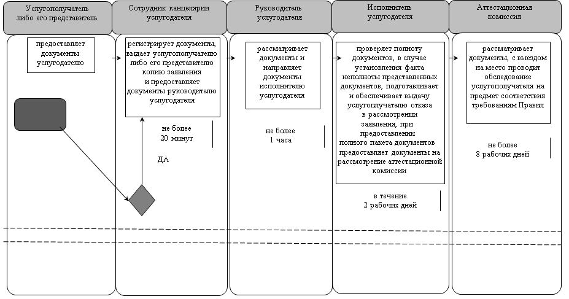

      продолжение таблицы

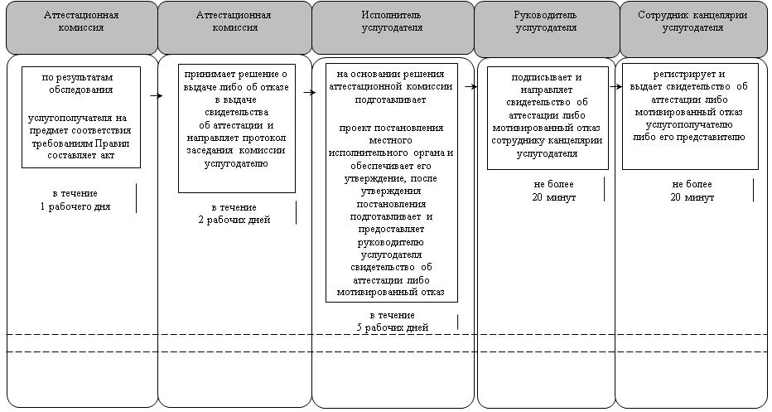

      При обращении услугополучателя либо его представителя в Государственную корпорацию

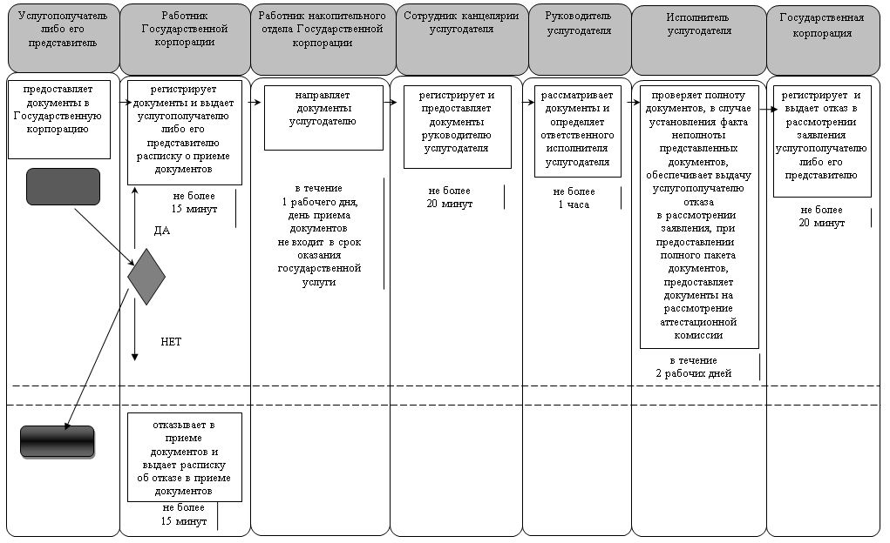

      продолжение таблицы

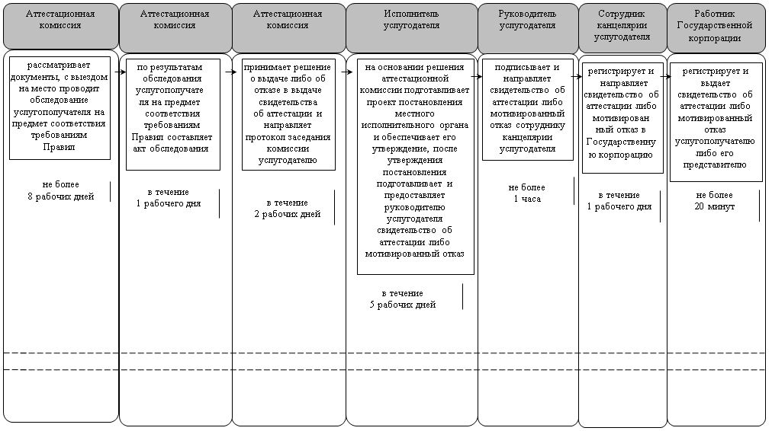

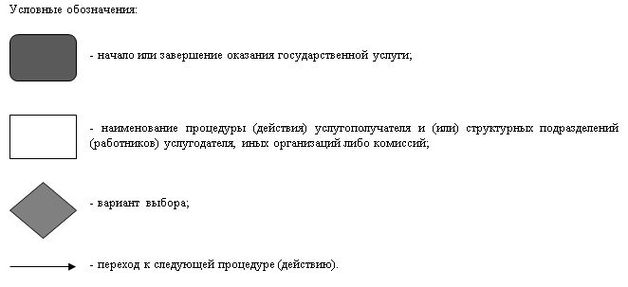

|  |  |
| --- | --- |
|  | Утвержден постановлением акимата Кызылординской области от "9" апреля 2019 года № 1365 |

**Регламент государственной услуги "Субсидирование развития семеноводства"**

**1. Общие положения**

      1. Наименование услугодателя: государственное учреждение "Управление сельского хозяйства Кызылординской области" (далее - услугодатель).

      Прием заявлений и выдача результатов оказания государственной услуги осуществляются через веб-портал "электронного правительства" www.egov.kz (далее - портал).

      2. Форма оказания государственной услуги – электронная (полностью автоматизированная).

      3. Результат оказания государственной услуги – уведомление о перечислении субсидии либо мотивированный отказ в предоставлении государственной услуги в случаях и по основаниям, предусмотренным пунктом 10 стандарта государственной услуги "Субсидирование развития семеноводства", утвержденного приказом Министра сельского хозяйства Республики Казахстан от 6 мая 2015 года № 4-2/419 "Об утверждении стандарта государственной услуги "Субсидирование развития семеноводства" (зарегистрирован в Реестре государственной регистрации нормативных правовых актов за номером 11455) (далее - стандарт).

      Услугополучателю направляется уведомление о результате оказания государственной услуги в форме электронного документа по формам согласно приложениям 1 либо 2 к стандарту (далее – результат оказания государственной услуги).

      Форма предоставления результата оказания государственной услуги - электронная.

**2. Описание порядка взаимодействия структурных подразделений (работников) услугодателя в процессе оказания государственной услуги**

      4. Основание для начала процедуры (действия) по оказанию государственной услуги: направление услугополучателем заявки в форме электронного документа через портал.

      5. Содержание каждой процедуры (действия), входящей в состав процесса оказания государственной услуги, длительность выполнения:

      1) услугополучатель формирует заявку (переводную заявку) в информационной системе субсидирования путем ее подписания электронной цифровой подписью (далее – ЭЦП) и на электронный адрес услугодателя направляется электронное извещение о поступлении заявки (переводной заявки) на рассмотрение (далее – заявка). Результат процедуры (действия): электронное извещение о поступлении заявки на рассмотрение от услугополучателя.

      В случае если до момента формирования услугодателем платежных поручений выявлено наличие несоответствия данных в зарегистрированной заявке, услугополучатель вправе отозвать заявку с указанием причины отзыва;

      2) исполнитель услугодателя путем подписания с использованием ЭЦП соответствующего уведомления подтверждает принятие заявки (в течение одного рабочего дня). Результат процедуры (действия): отображение уведомления о принятии заявки услугодателем в "личном кабинете" услугополучателя.

      В случае несвоевременного внесения услугополучателем сведений по фактически реализованным семенам гибридов первого поколения и (или) элитным саженцам в переводную заявку в установленный срок, переводная заявка аннулируется.

      При этом уведомление об аннулировании переводной заявки становится доступным в "личном кабинете" услугополучателя;

      3) исполнитель услугодателя в соответствии с Планом финансирования формирует в информационной системе субсидирования платежное поручение на выплату субсидии, загружаемое в информационную систему "Казначейство-Клиент", направляет в "личный кабинет" услугополучателя уведомление о перечислении субсидии, по форме согласно приложению 2 к стандарту (далее - уведомление о перечислении субсидии), либо согласно пункту 10 стандарта направляет в "личный кабинет" услугополучателя уведомление об отказе в предоставлении государственной услуги согласно приложению 1 к стандарту (далее – мотивированный отказ) (в течение двух рабочих дней). Результат процедуры (действия): направление уведомление о перечислении субсидии или мотивированный отказ в "личный кабинет" услугополучателя.

      В случае полного освоения бюджетных средств, предусмотренных в местном бюджете на соответствующий финансовый год, и отсутствия дополнительных средств, прием заявок прекращается.

**3. Описание порядка взаимодействия структурных подразделений (работников) услугодателя в процессе оказания государственной услуги**

      6. Перечень структурных подразделений (работников) услугодателя, которые участвуют в процессе оказания государственной услуги:

      исполнитель услугодателя.

      7. Подробное описание последовательности процедур (действий), взаимодействия структурных подразделений (работников) услугодателя в процессе оказания государственной услуги отражено в справочнике бизнес-процессов оказания государственной услуги согласно приложению к настоящему регламенту.

      Справочник бизнес-процессов оказания государственной услуги размещается на официальных интернет-ресурсах государственного учреждения "Управление сельского хозяйства Кызылординской области", акимата Кызылординской области, акиматов районов и города Кызылорды.

|  |  |
| --- | --- |
|  | Приложение к регламенту государственной услуги "Субсидирование развития семеноводства" |

**Справочник бизнес-процессов оказания государственной услуги**

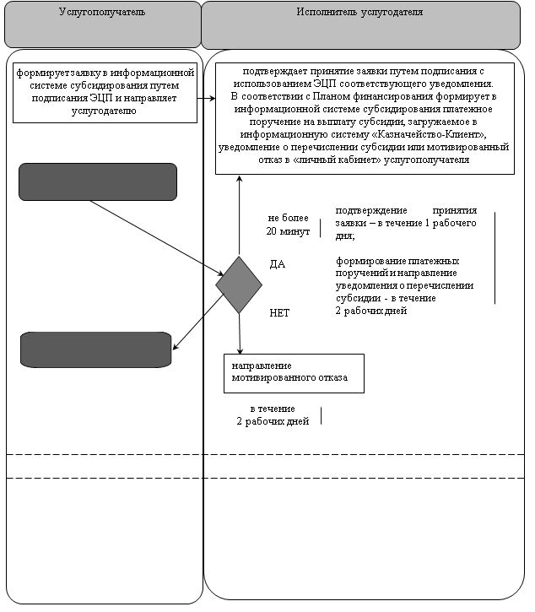

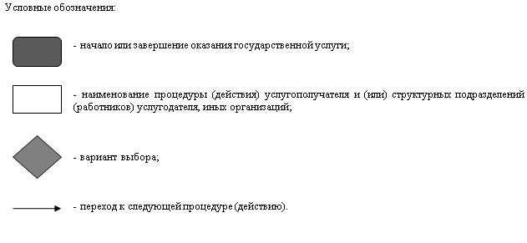

© 2012. РГП на ПХВ «Институт законодательства и правовой информации Республики Казахстан» Министерства юстиции Республики Казахстан